Муниципальное бюджетное общеобразовательное учреждение "Большетиганская основная общеобразовательная школа имени Абдуллы Баттала" Алексеевского муниципального района Республики Татарстан

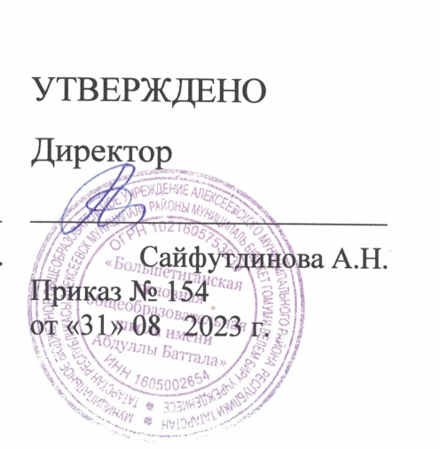

План
работы по профилактике терроризма и экстремизма
на 2023-2024 учебный год

Большие Тиганы 2023

План
мероприятий по профилактике терроризма и экстремизма
на 2023 -2024 учебный год

№ | Мероприятие основных направлений | Срок исполнения | Ответственные
1 | Инструктаж учителей по теме «План действий против террора и диверсий» | сентябрь | Директор школы,зам. директор по ВР,  учитель ОБЖ
2 | Распространение памяток, методических инструкций по противодействию экстремизма терроризма | в течение года | Зам. директор по ВР, классные руководители, педагог организатор
3 | Изучение администрацией, педагогами нормативных документов по противодействию экстремизма | в течение года | Директор, Зам. директора по ВР
4 | Контроль за пребыванием посторонних лиц на территории и в здании школы. | в течение года | Дневной сторож
5 | Регулярный, ежедневный обход зданий, помещений. | в течение года | Дневной сторож  Дежурный учитель
6 | Обновление наглядной профилактической агитации, оформление стендов, классных уголков по противодействию экстремизму и терроризму | 1 раз в четверть | Зам. директора по ВР, классные руководители
7 | Проведение учений и тренировок в школе по отработке взаимодействия администрации школы и правоохранительных органов при угрозе совершения террористического акта | 2 раза в год | Директор школы зам. директор по ВР, учитель ОБЖ
8 | Классные часы по толерантному воспитанию в игровой форме | Сентябрь | Классные руководители  1-4 классов
9 | Классные часы:  «Мы против террора»;  «Терроризм и экстремизм – зло против человека»; | Сентябрь | Классные руководители  5-9 классов
10 | Общешкольное родительское собрание по теме «Организация занятости ребенка во внеучебной деятельности с целью недопущения их участия в несанкционированных акциях». | Октябрь | Классные руководители классов
11 | Лекция и презентация по профилактике экстремизма и правонарушений среди обучающихся в сфере межнациональных отношений. | Ноябрь | Зам. директора по ВР
12 | Уроки ОБЖ по теме «Изучение закона РФ «О противодействие экстремистской деятельности». | Декабрь | Учитель ОБЖ
13 | Уроки обществознания:  «Гражданин – человек свободный и ответственный»;  «Правоотношения и правонарушения»;  «Человек в системе социально-правовых норм» | Январь | Учитель обществознания
14 | Викторина «Знаешь ли ты культуру и традиции других народов» | Январь | Педагог организатор, зам. директор по ВР
15 | Уроки единства в рамках месячника оборонно-массовой и военно-патриотической работы | Февраль | Классные руководители
16 | Оформление выставки в библиотеке «Традиции и обычаи русского народа и народов, проживающих на территории РФ» | Март | Библиотекарь школы
17 | Конкурс рисунков и плакатов «Мы едины» | Апрель | Педагог-организатор, зам. директора по ВР
18 | Заседания Советов профилактики в ОУ по вопросам предупреждения межнациональных конфликтов среди обучающихся. Индивидуальная профилактическая работа с обучающимися «группы риска» | в течение года | , зам. директора по ВР, классные руководители
19 | Мониторинг сети Интернет | 2 раза в год | классные руководители
20 | Проведение родительских всеобучей по теме: «Противодействие экстремизму» | в течение года | Классные руководители

